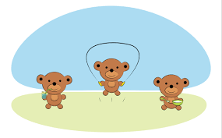
GLAGOL

- Je pregibna besedna vrsta, ki označuje dejanje in dogajanje. Po njem se vprašamo:
- kaj kdo dela, npr. pišemo, gledam, bom odšel, sem zapel, sta potovala, bomo pospravili …;
- kaj se s kom ali čim dogaja, npr. sije, bo deževalo, je pihalo, sneži, svetita …;
- glagol v povedi podčrtamo z vijugasto črto.

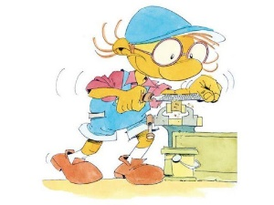
- Ker je pregibna besedna vrsta, se mu končnica spreminja, zato glagol spregamo.

Spreganje glagola delati v vseh številih in časih
SEDANJIK
OSEBA | EDNINA | DVOJINA | MNOŽINA
- oseba | delam | delava | delamo
- oseba | delaš | delata | delate
- oseba | dela (ni končnice) | delata | delajo

PRETEKLIK
OSEBA | EDNINA | DVOJINA | MNOŽINA
- oseba | delal sem | delala sva | delali smo
- oseba | delal si | delala sta | delali ste
- oseba | delal je | delala sta | delali so

PRIHODNJIK
OSEBA | EDNINA | DVOJINA | MNOŽINA
- oseba | delal bom | delala bova | delali bomo
- oseba | delal boš | delala bosta | delali boste
- oseba | delal bo | delala bosta | delali bodo

Spreganje glagola BITI
SEDANJIK
OSEBA | EDNINA | DVOJINA | MNOŽINA
- oseba | sem | sva | smo
- oseba | si | sta | ste
- oseba | je | sta | so

OSEBA | EDNINA | DVOJINA | MNOŽINA
- oseba | sem bil | sva bila | smo bili
- oseba | si bil | sta bila | ste bili
- oseba | je bil | sta bila | so bili
PRIHODNJIK
PRETEKLIK

OSEBA | EDNINA | DVOJINA | MNOŽINA
- oseba | bom | bova | bomo
- oseba | boš | bosta | boste
- oseba | bo | bosta | bodo

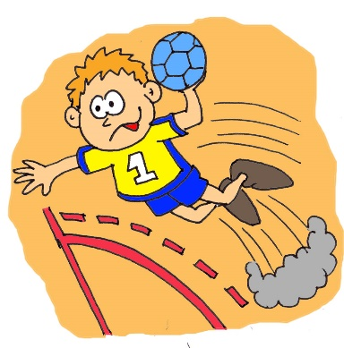
V povedih z vijugasto črto podčrtaj glagole.


  - Včeraj sem se poškodoval pri rokometu.
  - Ali ste tudi vi prišli prepozno.

  - Zagledali so prestrašenega zajčka.
  - Odprite vrata, takoj!
  - Da mi nič več ne spregovoriš!
  - Jutri bodo odšli na izlet.
  - Bili sta na vrhu Triglava.

